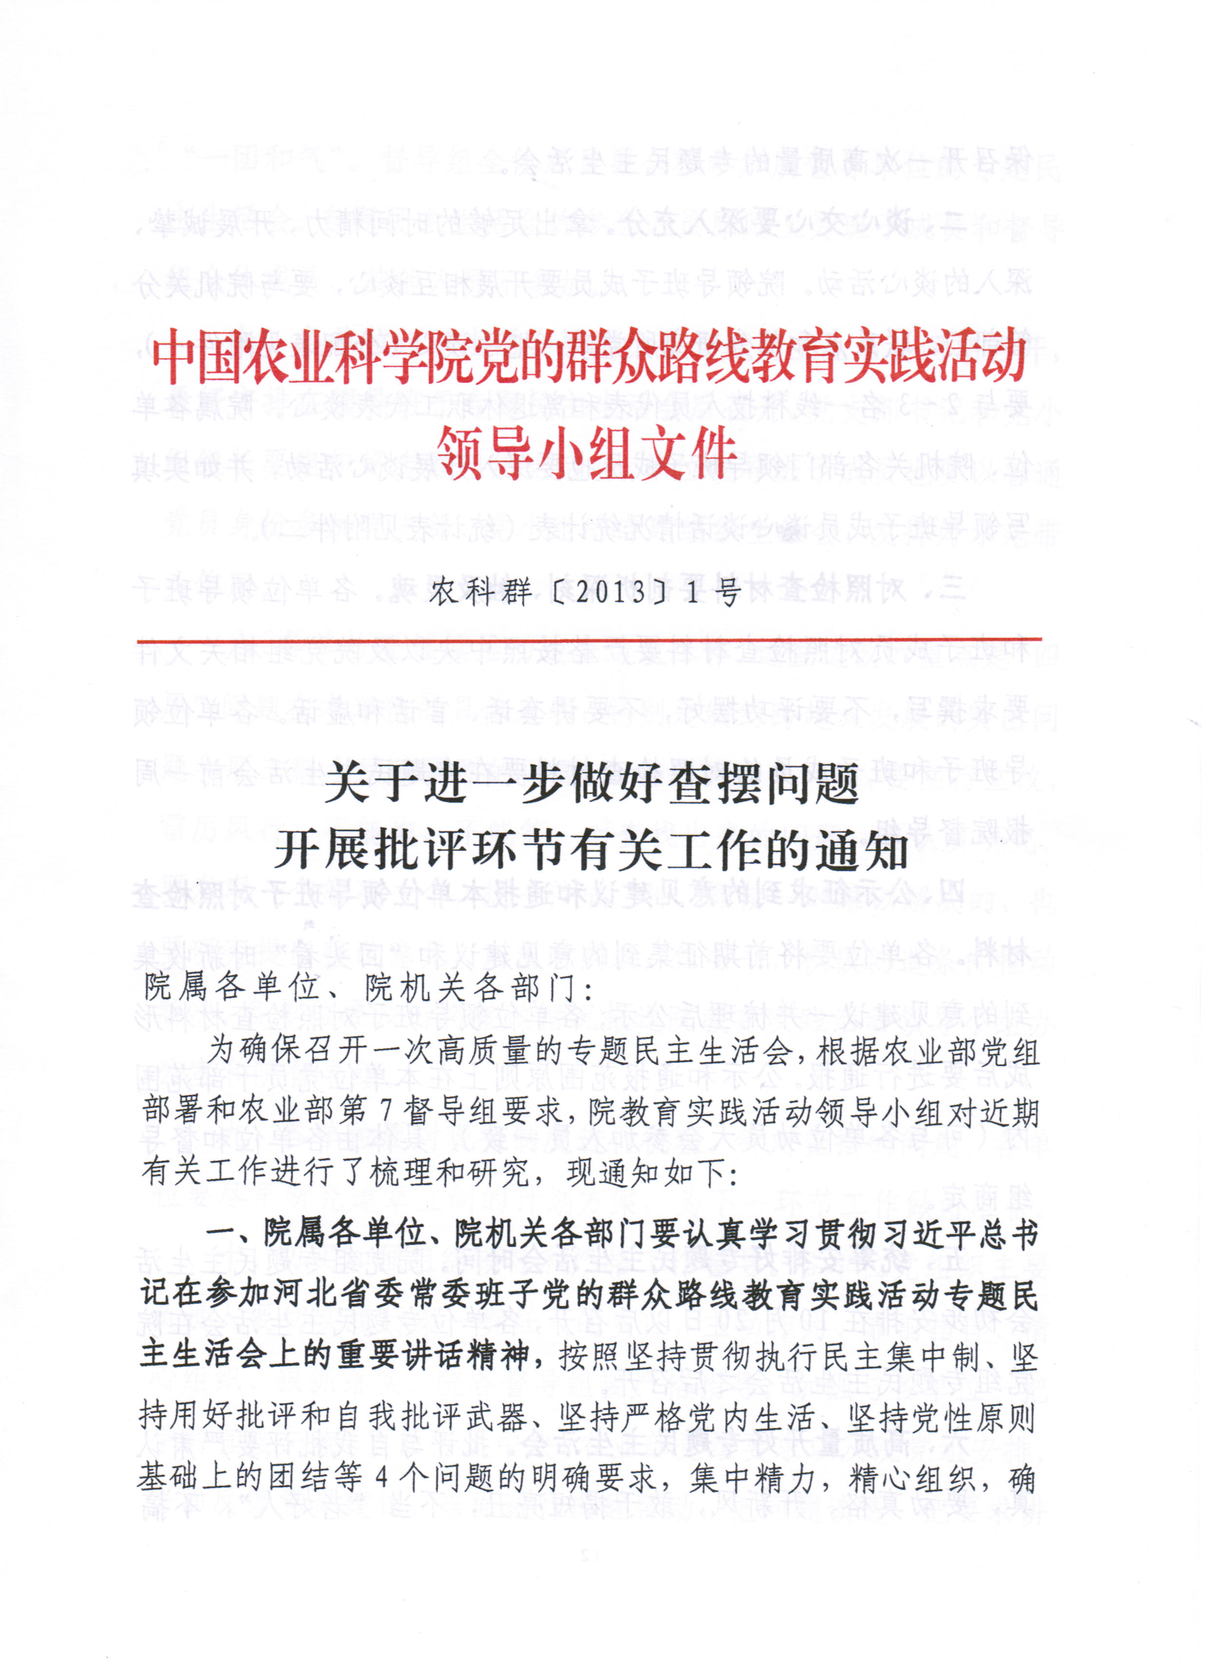

农科群〔2013〕1号

关于进一步做好查摆问题
开展批评环节有关工作的通知

院属各单位、院机关各部门：
为确保召开一次高质量的专题民主生活会，根据农业部党组部署和农业部第7督导组要求，院教育实践活动领导小组对近期有关工作进行了梳理和研究，现通知如下：
一、院属各单位、院机关各部门要认真学习贯彻习近平总书记在参加河北省委常委班子党的群众路线教育实践活动专题民主生活会上的重要讲话精神，按照坚持贯彻执行民主集中制、坚持用好批评和自我批评武器、坚持严格党内生活、坚持党性原则基础上的团结等4个问题的明确要求，集中精力，精心组织，确保召开一次高质量的专题民主生活会。
二、谈心交心要深入充分。拿出足够的时间精力，开展诚挚、深入的谈心活动。院领导班子成员要开展相互谈心，要与院机关分管部门、联系点和部分研究所党政一把手谈心（分配表见附件一），要与2～3名一线科技人员代表和离退休职工代表谈心。院属各单位、院机关各部门领导班子成员也要深入开展谈心活动，并如实填写领导班子成员谈心谈话情况统计表（统计表见附件二）。
三、对照检查材料要剖析深刻、触及灵魂。各单位领导班子和班子成员对照检查材料要严格按照中央以及院党组相关文件要求撰写，不要评功摆好，不要讲套话、官话和虚话。各单位领导班子和班子成员的对照检查材料要在专题民主生活会前一周报院督导组。
四、公示征求到的意见建议和通报本单位领导班子对照检查材料。各单位要将前期征集到的意见建议和“回头看”时新收集到的意见建议一并梳理后公示；各单位领导班子对照检查材料形成后要进行通报。公示和通报范围原则上在本单位党员干部范围内（可与各单位动员大会参加人员一致），具体由各单位和督导组商定。
五、统筹安排好专题民主生活会时间。院党组专题民主生活会初步安排在10月20日以后召开，各单位专题民主生活会在院党组专题民主生活会之后召开。
六、高质量开好专题民主生活会。批评与自我批评要严肃认真，要动真格、开新风，敢于揭短亮丑，不当“老好人”，不搞“一团和气”。督导组全体成员要全程参加所督导单位的专题民主生活会。专题民主生活会的参会人员原则上为班子成员和督导组全体成员，其他人员不参加。
七、各单位组织生活会原则上与专题民主生活会同期召开，最好安排在领导班子专题民主生活会后召开。党支部书记和党小组组长要组织好专题组织生活会，单位领导班子成员也要以普通党员身份参加党支部、党小组的专题组织生活会，发挥好示范带头作用。
八、各单位要继续推动边查边改工作。边查边改的重点是“四风”问题在本单位的具体表现，特别是制约跨越式发展的突出问题和职工群众反映强烈的问题。对查摆的突出问题，要立行立改、雷厉风行，不能拖、不能等。对查找出来的问题，要认真研究。要发现一个解决一个，抓一件成一件，即使一时难以解决的，也要研究提出整改意见，列出时间表、任务书，积极创造条件推动解决。各单位要及时将整改情况报送院教育实践活动领导小组办公室和院督导组。
九、各单位要对现有制度进行梳理。针对查摆的问题，各单位要尽早研究建章立制的计划方案，为下一环节工作做好准备。
十、切实加强组织领导和严格工作督导。各单位党组织主要负责人要切实履行第一责任人的责任，主动作为、靠前指挥、精心组织、狠抓落实。院各督导组要严格指导，加强与各单位一把手的直接交流，当面传达中央、农业部党组要求以及院党组安排，当面反馈意见建议，当面进行提醒帮助，把问题谈透、把要求讲明。要在职工群众意见梳理反馈上、在对照检查材料审核上、在开展批评和自我批评上把好关。
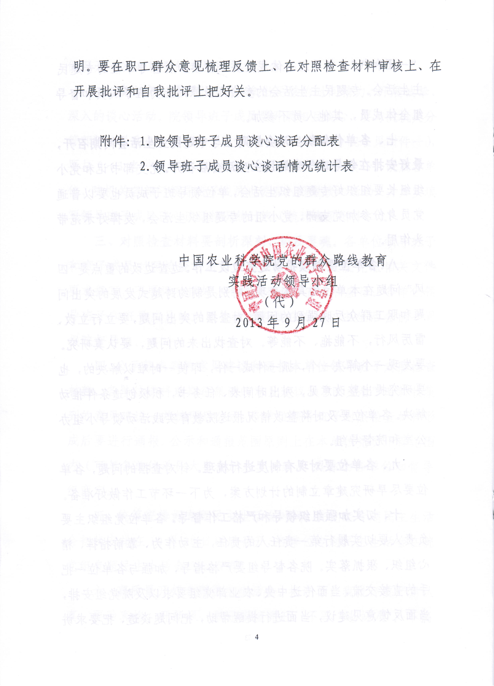
附件：1.院领导班子成员谈心谈话分配表
2.领导班子成员谈心谈话情况统计表

中国农业科学院党的群众路线教育
实践活动领导小组
（代）
2013年9月27日

抄送：院督导小组
院党的群众路线教育实践活动领导小组办公室 2013年9月29日印发
附件1
院领导班子成员谈心谈话分配表
院领导 | 院机关 | 联系点 |  | 其他单位
李家洋 | 研究生院 | 作科所 | 水稻所 | 牧医所 | 郑果所 | 烟草所
陈萌山 | 院办公室、人事局 | 蔬菜所 | 哈兽医所 | 蜜蜂所 | 茶叶所
唐华俊 | 财务局、机关党委 | 环发所 | 沼气所 | 饲料所 | 兰兽医所
刘 旭 | 科技局 | 植保所 | 灌溉所 | 农经所 | 兰牧药所
李金祥 | 基建局、后勤中心 | 资划所 | 麻类所 | 质标所 | 上海兽医所
吴孔明 | 国合局、成果局 | 生物所 | 果树所 | 营养所 | 草原所
史志国 | 监察局 | 加工所 | 特产所 | 出版社 | 环保所
魏 琦 | 人事局 | 信息所 | 棉花所 | 油料所 | 农机化所

附件2
领导班子成员谈心谈话情况统计表
单位： 姓名： 职务：
与班子成员  （含一把手） |  | 与分管部门负责同志 |  | 与其他干部群众 |  | 备注
时间 | 谈话人 | 时间 | 谈话人 | 时间 | 谈话人 | 备注
谈心次数合计： 谈心人数合计：

